مختصر عن كتاب (الحكومات الملهمة)
(باللغة الانجليزية)
تأليف : د محمد جاسم بوحجي – يصدر في فبراير 2016م

يصدر هذا الكتاب الثاني من نوعه في مجال (اقتصاد الالهام)، ويتخصص في مجال الحكومات الملهمة، بعد ان اصدر المؤلف كتب عديدة في مجال الحكومات المنافسة والمتميزة وفي اقتصاد المعرفة.

يبدأ المؤلف مقدمته بقوله انه من الصعب ان يتصور الانسان ان تكون القطاعات والمؤسسات الحكومية ملهمة، ولكن باستخدام ممارسات الملاحظة، والاستيعاب والاستنتاج، والتي تم شرحها بشكل تفصيلي في (موسوعة اقتصاد الالهام)، الامر سيكون اسهل مما نعتقد.

يؤكد المؤلف من خبرته الكبيرة مع الحكومات والمؤسسات الحكومية انه هنالك توجهات واضحة اليوم في العديد من الحكومات في الدول المتقدمة عن انها تسعى بجد لتكون مصدرا للالهام لمجتمعاتها وشعوبها. يبدأ المؤلف مناقشاته العلمية بالتركيز على معاني الانتاجية في القطاع الحكومي ، ومن ثم التنافسية وكيف تطور ذلك تدريجيا، في اقتصاد المعرفة ليكون مرتكز على اقتصاد الوفرة وليس الندرة. ولكن المؤلف يؤكد ان هذا تحقق فقط في دول ومناطق محدودة من العالم. ولكن د بوحجي يؤكد ان الحكومات مع الوقت ومع هذا الانفتاح العالمي ليس لها من بد الا ان تتحرك جهة الالهام كهدف اساس من اعمالها لتكون مرنة، ومتكيفة، متعلمة، مبدعة، متجددة، وتكون بمستوى جودة الحياة المتوقع. الكتاب ملئ بالقصص والامثلة والممارسات القصيرة التي تساهم في توضيح ما هو يحدث او متوقع ان يحدث على ارض الواقع في اقتصاد ومجتمعات تقوم على الالهام.
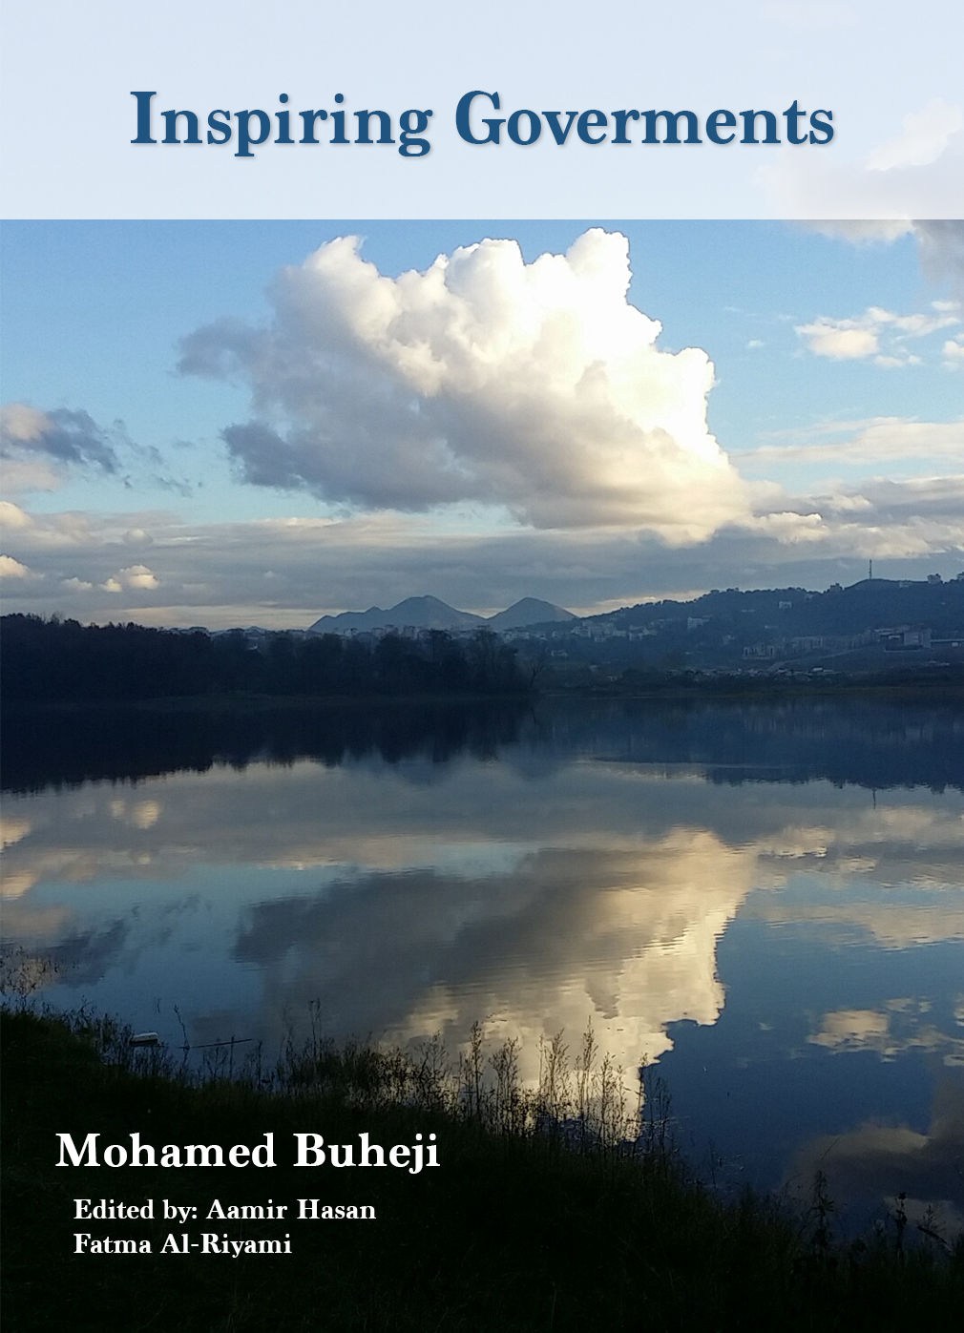
الكتاب من تأليف د محمد جاسم بوحجي
مراجعة عامر حسن (استاذ جامعي - الهند)
الغلاف من تصوير وتصميم المهندس عبدالله بن محمد بوحجي
يصدر في فبراير 2016م – ويشمل ملاحق عن المعهد الدولي لاقتصاد الالهام وخططه ونشاطاته.

لمزيد من التواصل بشأن الكتاب ولطلبات الكمبيات للمؤسسات نرجو التواصل مع الكاتب مباشرة او من خلال المعهد الدولي لاقتصاد الالهام
Dr Mohamed Buheji buhejim@gmail.com , Tel +973-33388150
Personal Website: www.buheji.com
Organisation Website: www.inspirationeconomy.org

